**KAUNO TECHNOLOGIJOS UNIVERSITETAS**

**INFORMATIKOS FAKULTETAS**

**OBJEKTINIO PROGRAMAVIMO PROJEKTAVIMAS (Design Patterns) (T120B516)**

**Laboratorinis darbas Nr. 1, 2**

**„Begalinis bėgikas“**

Atliko: IFF – 4/1 gr. Studentas

Audrius Andrijaitis

Miglė Beresinevičiūtė

Matas Balčaitis

Priėmė: Dėst. A. Ušaniov

# Turinys

Turinys 2

Paveikslėlių sąrašas 3

Projekto aprašymas 5

Funkciniai projekto reikalavimai 5

Projekto realizacija 6

Projektavimo modelių sąrašas 6

Projektavimo modelių pritaikymas 6

Adapter pattern 6

Strategy pattern 7

Factory pattern 9

Abstract factory pattern 10

Singleton pattern 11

Facade pattern 13

Decorate pattern 14

Bridge pattern 16

Template method pattern 19

State pattern 22

Proxy pattern 24

Flyweight pattern 26

Chain of responsibility pattern 28

Interpreter pattern 30

Memento pattern 31

Mediator pattern 34

Išvados 38

# Paveikslėlių sąrašas

1 Pav. Adapter pattern pritaikymas 6

2 Pav. Adapter pattern realizacijos kodas 7

3 Pav. Adapter pattern realizacijos kodas (bonuses realizacija) 7

4 Pav. Strategy pattern pritaikymas 8

5 Pav. Strategy pattern realizacijos kodas 8

6 Pav. Strategy pattern realizacija (veiksmo realizacija) 8

7 Pav. Strategy pattern realizacija (6uolio realizacija) 8

8 Pav. Factory pattern pritaikymas 9

9 Pav. Factory pattern realizacijos kodas 9

10Pav. Factory pattern realizacijos kodas (spalvos realizacija) 10

11 Pav. Factory pattern realizacijos kodas (m4lynos spalvos realizacija) 10

12 Pav.Abstract factory pattern pritaikymas 11

13 Pav. Abstract factory pattern realizacijos kodas 11

14 Pav. Sigletop pattern pritaikymas 12

15 Pav. Sigleton pattern realizacijos kodas 12

16 Pav. Façade pattern pritaikymas 13

17 Pav.Facade pattern realizacijos kodas 14

18 Pav. Decorate pattern pritaikymas 15

19Pav. Decorator pattern realizacijos kodas (žaidėjo realizacija) 15

20 Pav. Decorator pattern realizacija (žaidėjo lyties realizacija) 15

21 Pav. Decorator pattern realizacija (žaidėjo realizacija) 16

22 Pav. Decorator pattern realizacija (greito žaidėjo decorator) 16

23 Pav. Bridge pattern pritaikymas 17

24 Pav. Bridge pattern realicazija (draw api) 17

25 Pav. Bridge pattern realizacija (daiktų realizacija) 17

26 Pav. Bridge pattern realizacija (obuolio realizacija) 18

27 Pav. Bridge pattern realizacija (teigiamo poveikio daiktų realizacija) 18

28 Pav. Template method pattern pritaikymas 19

29 Pav. Template method pattern realizacija (MovesContext realizacija) 20

30Pav. Template method pattern realizacija (DoubleAction realizacija) 21

31 Pav. Template method pattern realizacija (JumpHit realizacija) 21

32 Pav.State pattern pritaikymas 22

33 Pav. State pattern realizacija (DayTime realizacija) 22

34 Pav. State pattern realizacija (BackgroundContet realizacija) 23

35 Pav. State pattern realizacija (State metodo realizacija) 23

36 Pav. Proxy pattern pritaikymas 24

37Pav. Proxy pattern realizacija (Proxy metodo realizacija) 24

38Pav. Proxy realizacija (DbSubject realizacija) 25

39 Pav. Proxy realizacija (RealDB realizacija) 25

40 Pav. Flyweight pattern pritaikymas 26

41 Pav. Flyweight realizacija (BackgroundFactory realizacija) 26

42 Pav. Flyweight realizacija (Background realizacija) 27

43 Pav. Flyweight realizacija (Lake realizacija) 27

44 Pav. Chain of responsibility pattern pritiakymas 28

45 Pav. Chain of responsibilityt realizacija (HighscoreHandler realizacija) 28

46 Pav. Chain of responsibility realizacija (NegativeHandler realizacija) 29

47 Pav. Interpreter pattern pritaikymas 30

48 Pav. Interpreter realizacija (Counter realizacija) 30

49 Pav. Interpreter realizacija (PlusCounter realizacija) 31

50 Pav. Interpreter realizacija (NumberCounter realizacija) 31

51 Pav. Memento pattern pritaikymas 32

52Pav. Memento realizacija (GameTaker realizacija) 32

53 Pav. Memento realizacija 33

54 Pav. Mediator pattern pritaikymas 34

55 Pav. Mediator realizacija 34

56 Pav. Mediator realizacija (Interlocutor realizacija) 34

57 Pav. Mediator realizacija (ConcreteMediator realizacija) 35

58Pav. Mediator realizacija (User realizacija) 36

59 Pav. Mediator realizacija (Bot realizacija) 37

# Projekto aprašymas

Mūsų komanda siekdama įgyvendinti projektą bei išpildyti visus reikalavimus nusprendė kurti žaidimo „Endless Runner“ analogą. Pasirinkome būtent šį žaidimą dėl jo lengvo iš plečiamumo bei lengvai perkandamos pagrindinės žaidimo idėjos, kuri patiko visiems komandos nariams.

Mūsų tikslas sukurti „Endless Runner“ žaidimo varikliuką nerealizuojant grafinės sąsajos – žaidimo tęstinumą bei įvykius bus galima stebėti per CLI (valdymas vyks per komandinę eilutę).

Mūsų tikslas įgyvendinti pagrindinį žaidimo funkcionalumą bei pridėti kelis naujus patobulinimus (objektų rinkimas, kliūčių griovimas).

# Funkciniai projekto reikalavimai

1. Žaidėjo gyvavimo trukmė begalinė arba iki pirmo susidūrimo su kliūtimi;
2. Žaidėjas gali rinkti objektus, kurie jam suteikia papildomų galių arba jas sumažina;
3. Žaidėjas gali atlikti tokius veiksmus kaip šokti, tūpti bei trenkti;
4. Žemėlapio generavimas automatizuotas – objektų pozicijos atsitiktinės, tačiau su realizuotomis apsaugomis (turi egzistuoti minimalus atstumas tarp objektų);
5. Papildomų objektų generavimas automatizuotas.

# Projekto realizacija

## Projektavimo modelių sąrašas

Projekte panaudojome šiuos projektavimo modelius:

* Elgsenos (behavior):
  + Strategy pattern
  + Template method
  + State
  + Chain of responsibility
  + Interpreter
  + Mediator
  + Memento
* Kūrimo (creational):
  + Singleton pattern
  + Factory pattern
  + Abstract factory pattern
* Struktūriniai (structural):
  + Facade pattern
  + Decorator pattern
  + Bridge
  + Proxy
  + Flyweight

## Projektavimo modelių pritaikymas

### Adapter pattern

Šį projektavimo modelį pritaikėme apjungti žaidėjo galimybę sustiprinti savo savybes (greitį) su objektais, kurių paėmimas gali atitinkamai sustiprinti ar susilpninti jas. Žemėlapyje atsitiktinai atsiranda obuoliai ir persikai (objektai), juos „paėmus“ atitinkamai paveikiama žaidėjo greitis. Poveikio stiprumas priklauso nuo objekto spalvos. Žemiau pateiktame paveikslėlyje matyti kaip panaudojant adapter pattern apjungti šie objektai su poveikio metodais.

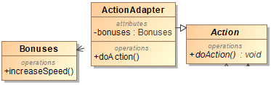

1 Pav. Adapter pattern pritaikymas

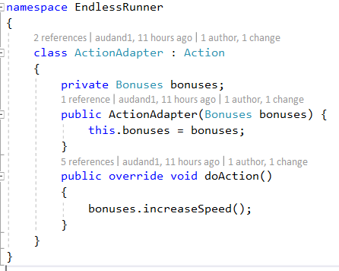

2 Pav. Adapter pattern realizacijos kodas

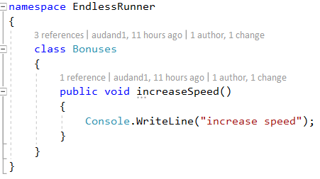

3 Pav. Adapter pattern realizacijos kodas (bonuses realizacija)

### Strategy pattern

Šį projektavimo modelį pritaikėme žaidėjo veiksmų (šokti, čiuožti, trenkti) realizacijai. Pasirinkome būtent šį projektavimo modelį, kadangi, mūsų nuomone, jis tinkamiausias iš elgsenos modulių mūsų projektui ir geriausiai atspindi mūsų norimo funkcionalumo realizaciją. Žemiau pateiktame paveikslėlyje matyti kaip panaudojant stategy pattern realizuoti veiksmai, kurios gali atlikti žaidėjas.

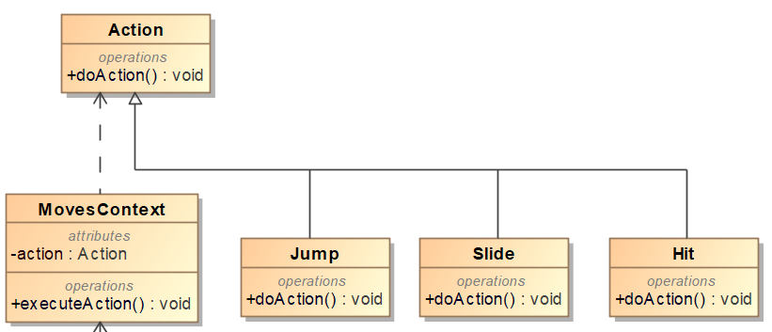

4 Pav. Strategy pattern pritaikymas

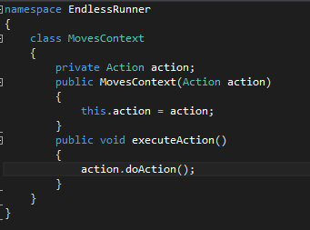

5 Pav. Strategy pattern realizacijos kodas

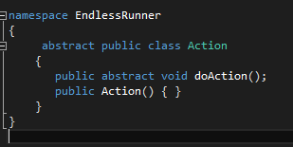

6 Pav. Strategy pattern realizacija (veiksmo realizacija)

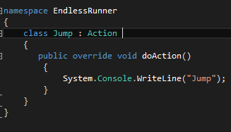

7 Pav. Strategy pattern realizacija (6uolio realizacija)

### Factory pattern

Šį projektavimo modelį pritaikėme objektų (kliūčių žemėlapyje) bei jų spalvų kūrimui. Pasirinkome būtent šį iš kūrimo modelių, nes tai vienas populiariausių šio tipo modelių bei atitinka mūsų tikslą – galimybę, kurti objektus, kurių kūrimo logika neprieinama vartotojui. Žemiau pateiktame paveikslėlyje matyti kaip realizuotas factory pattern žemėlapio objektų kūrimui bei jų spalvų kūrimui.

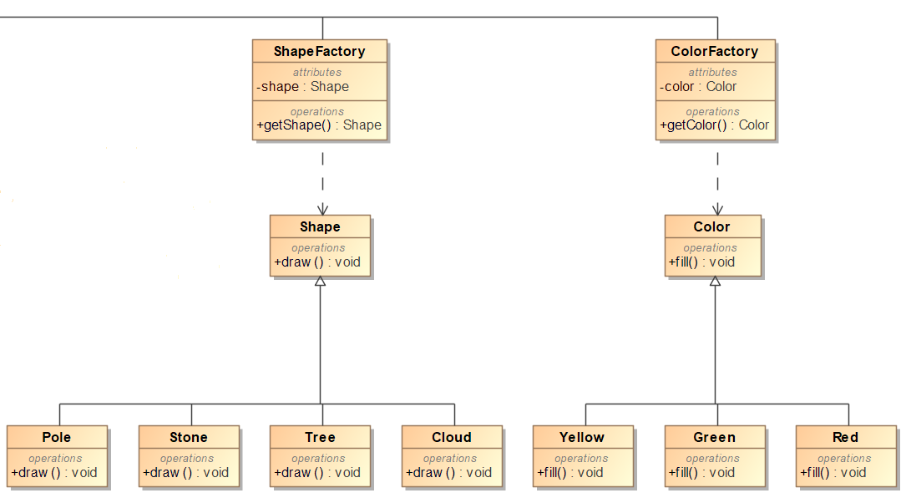

8 Pav. Factory pattern pritaikymas

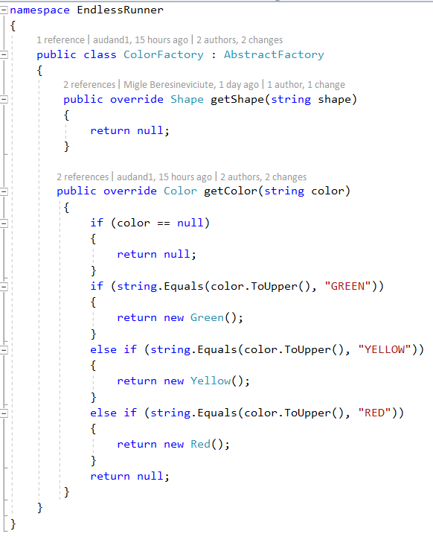

9 Pav. Factory pattern realizacijos kodas

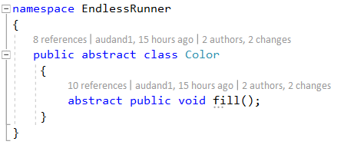

10Pav. Factory pattern realizacijos kodas (spalvos realizacija)

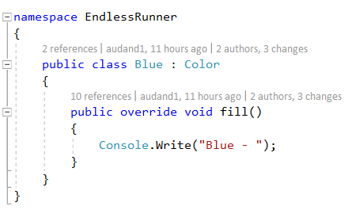

11 Pav. Factory pattern realizacijos kodas (m4lynos spalvos realizacija)

### Abstract factory pattern

Šį projektavimo modelį pritaikėme jau anksčiau minėtų factory pattern panaudojimo atveju apjungimui. Pasirinkome būtent šį kūrimo modelį, nes jo paskirtis ir yra apjungti keliems factory patterns. Žemiau pateiktame paveikslėlyje matyti kaip du fatory patterns (žemėlapio objektų bei spalvų) apjungiami naudojant abstract factory

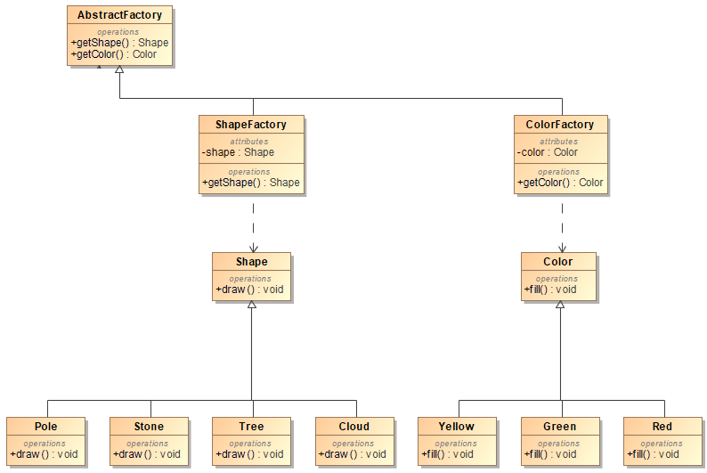

12 Pav.Abstract factory pattern pritaikymas

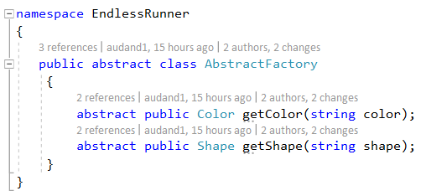

13 Pav. Abstract factory pattern realizacijos kodas

### Singleton pattern

Šį projektavimo modelį pritaikėme konfigūracijų failo kūrimui. Singleton projektavimo modelis yra vienas paprasčiausių kūrimo modelių skirtų sukurti objektui, kuriam reikia užtikrinti, jog jis bus toks vienintelis. Būtent todėl ir pasirinkome šį projektavimo modelį konfigūracijų failo kūrimui (projekte reikalingas tik vienas konfigūracijų failas). Žemiau pateiktame paveikslėlyje matyti kaip pritaikėme singleton projektavimo modelį savo konfigūracijų failo kūrimui.

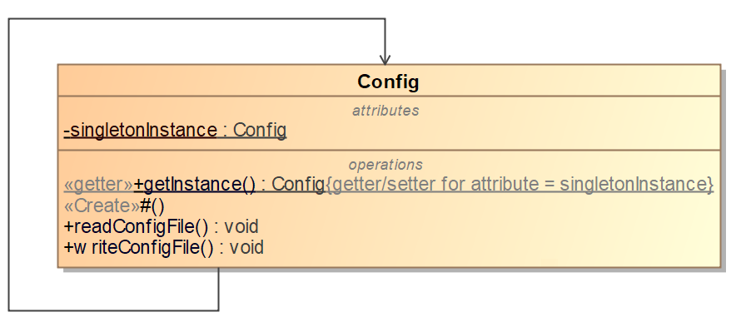

14 Pav. Sigletop pattern pritaikymas

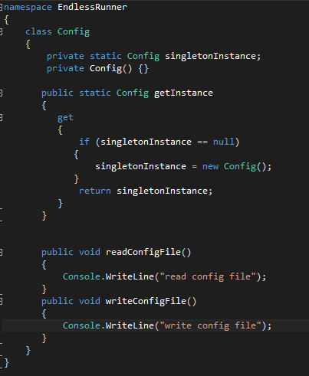

15 Pav. Sigleton pattern realizacijos kodas

### Facade pattern

Šį projektavimo modelį pritaikėme kliūčių žemėlapyje atsiradimo logikai realizuoti. Mūsų nuomone, façade struktūrinis projektavimo modelis labiausiai atitiko mūsų poreikius, t.y. suteikia galimybę sudėtinga posistemę apibendrinti į vieną bendrą paprastą sąsaja. Tai suteikia mums galimybę paslėpti sudėtinga kliūčių generavimo logiką bei taip pagerinti projekto suprantamumą bei skaitomumą. Žemiau pateiktame paveikslėlyje matyti kaip pritaikėme façade projektavimo modelį kliūčių generavimo logikai apibendrinti.

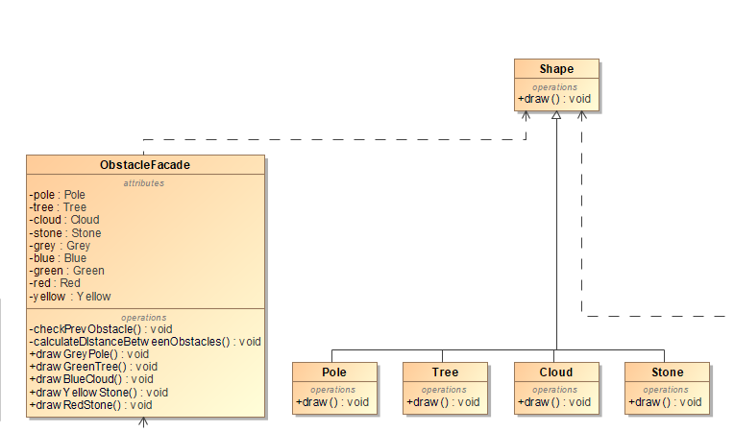

16 Pav. Façade pattern pritaikymas

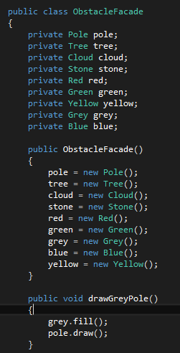

17 Pav.Facade pattern realizacijos kodas

### Decorate pattern

Šį projektavimo modelį pritaikėme žaidėjo savybių (jėgos bei greičio) keitimui. Decorate pattern priklauso struktūrinių projektavimo modelių šeimai bei yra skirtas pridėti naują funkcionalumą jau egzistuojančiam objektui nepažeidžiant jo struktūros. Kadangi tai atitiko visus mūsų išsikeltus reikalavimus šiai posistemei, nusprendėme, kad decorate pattern yra būtent tai ko mums reikia. Žemiau pateiktame paveikslėlyje galima matyti decorate pattern pritaikymą žaidėjo savybių pridėjimui.

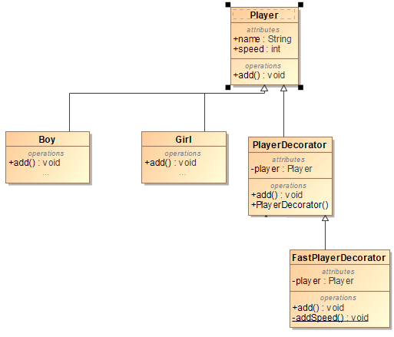

18 Pav. Decorate pattern pritaikymas

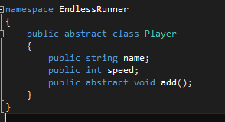

19Pav. Decorator pattern realizacijos kodas (žaidėjo realizacija)

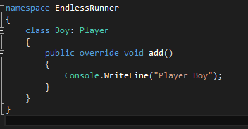

20 Pav. Decorator pattern realizacija (žaidėjo lyties realizacija)

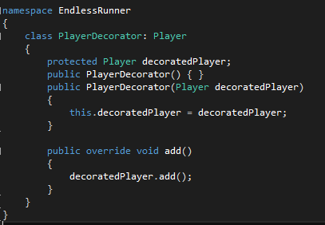

21 Pav. Decorator pattern realizacija (žaidėjo realizacija)

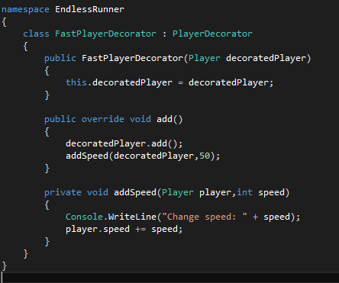

22 Pav. Decorator pattern realizacija (greito žaidėjo decorator)

### Bridge pattern

Šį projektavimo modelį pritaikėme objektų, kuriuos gali rinkti žaidėjas kūrimui. Bridge projektavimo modelis taip pat priklauso struktūrinių projektavimo modelių šeimai ir yra skirtas implementacijos atskyrimui nuo abstrakcijos, kad abi dalys galėtų gyvuoti nepriklausomai. Būtent todėl nusprendėme, kad jis mums yra tinkamiausias šioje situacijoje.

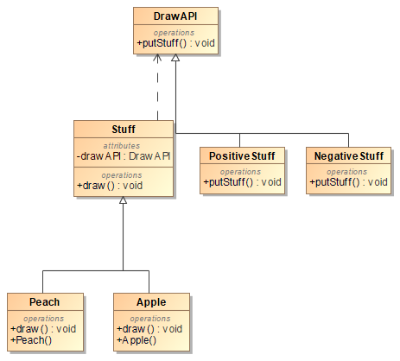

23 Pav. Bridge pattern pritaikymas

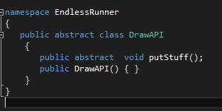

24 Pav. Bridge pattern realicazija (draw api)

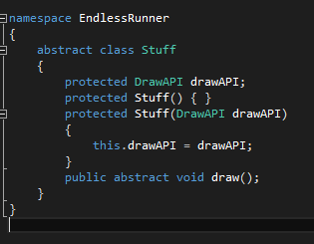

25 Pav. Bridge pattern realizacija (daiktų realizacija)

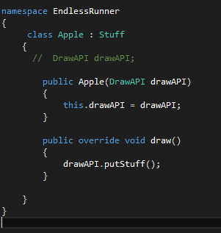

26 Pav. Bridge pattern realizacija (obuolio realizacija)

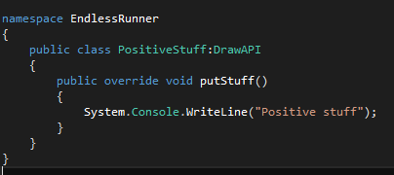

27 Pav. Bridge pattern realizacija (teigiamo poveikio daiktų realizacija)

### Template method pattern

Šį projektavimo modelį pritaikėme kombinuotų žaidėjo veiksmų (šokti ir trenkti, čiuožti ir trenkti) realizacijai. Pasirinkome būtent šį projektavimo modelį, kadangi, mūsų nuomone, jis tinkamiausias iš elgsenos modulių mūsų projektui ir geriausiai atspindi mūsų norimo funkcionalumo realizaciją. Žemiau pateiktame paveikslėlyje matyti kaip panaudojant template method pattern realizuoti kombinuoti veiksmai, kurios gali atlikti žaidėjas.

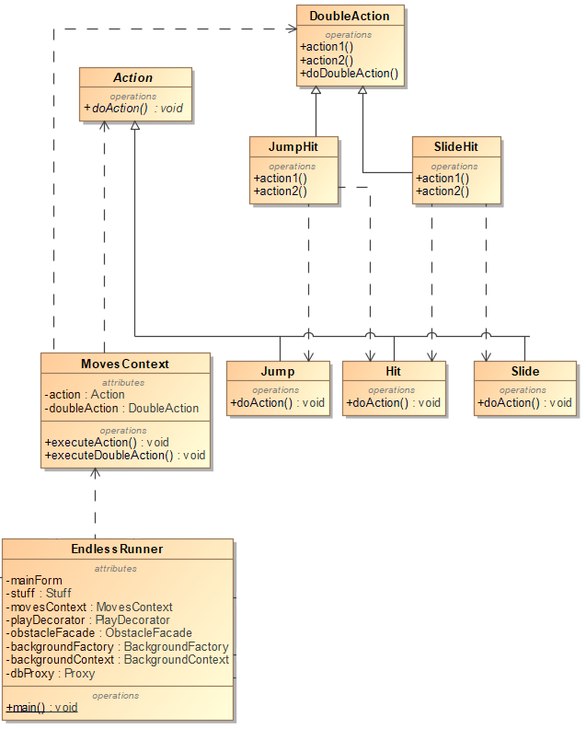

28 Pav. Template method pattern pritaikymas

#### 

29 Pav. Template method pattern realizacija (MovesContext realizacija)

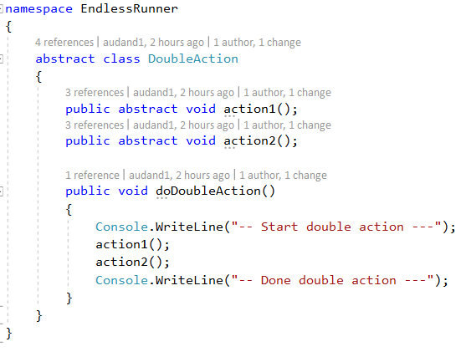

30Pav. Template method pattern realizacija (DoubleAction realizacija)

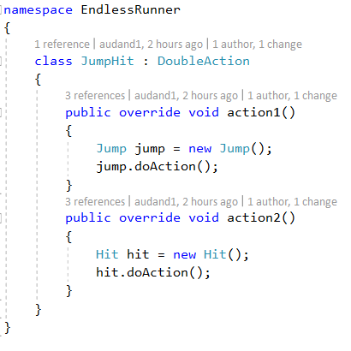

31 Pav. Template method pattern realizacija (JumpHit realizacija)

### State pattern

Šį projektavimo modelį pritaikėme paros meto nustatymo (diena arba naktis) realizacijai. Pasirinkome būtent šį projektavimo modelį, kadangi, mūsų nuomone, jis tinkamiausias iš elgsenos modulių šios projekto dalies realizacijai ir geriausiai atspindi mūsų norimo funkcionalumo realizaciją. Žemiau pateiktame paveikslėlyje matyti kaip panaudojant state pattern realizuoti paros meto nustatymui.

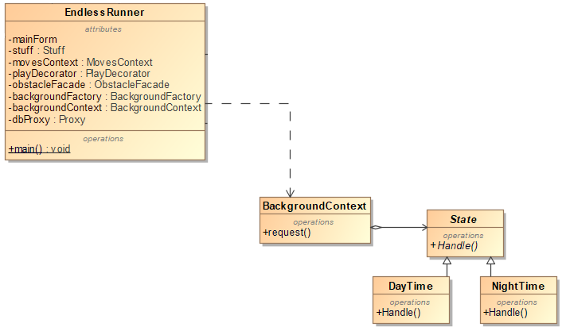

32 Pav.State pattern pritaikymas

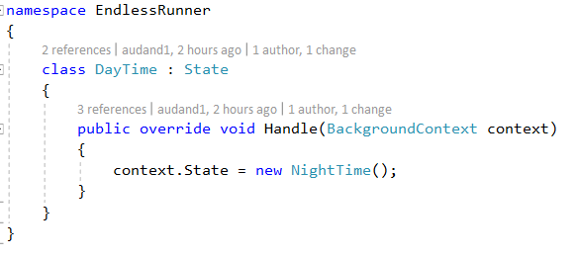

33 Pav. State pattern realizacija (DayTime realizacija)

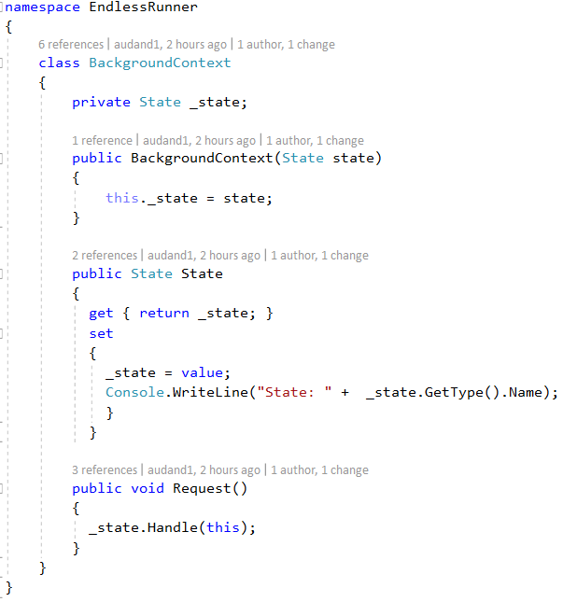

34 Pav. State pattern realizacija (BackgroundContet realizacija)

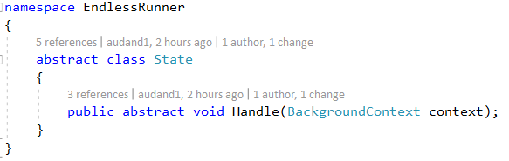

35 Pav. State pattern realizacija (State metodo realizacija)

### Proxy pattern

Šį projektavimo modelį pritaikėme duomenų į duombazę įrašymui. Mūsų nuomone, struktūrinis projektavimo modelis proxy labiausiai atitiko mūsų poreikius, t.y. galimybė bendrauti su duomenų baze išvengiant tiesioginių kreipinių iš kliento. Žemiau pateiktame paveikslėlyje matyti kaip pritaikėme proxy projektavimo modelį bendravimo su duomenų baze realizacijai.

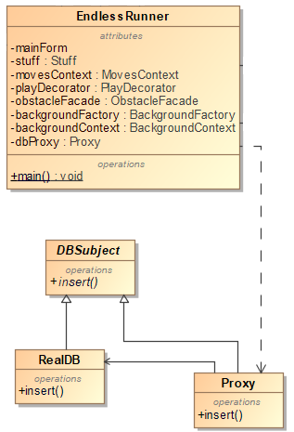

36 Pav. Proxy pattern pritaikymas

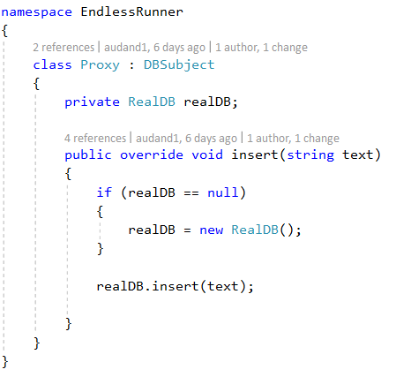

37Pav. Proxy pattern realizacija (Proxy metodo realizacija)

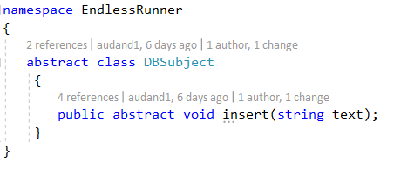

38Pav. Proxy realizacija (DbSubject realizacija)

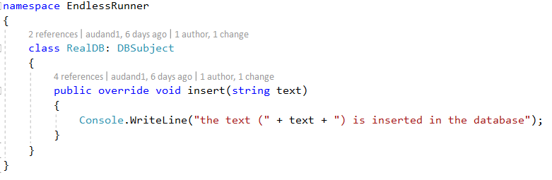

39 Pav. Proxy realizacija (RealDB realizacija)

### Flyweight pattern

Šį projektavimo modelį pritaikėme antrame plane esančių objektų kūrimui. Mūsų nuomone, struktūrinis projektavimo modelis flyweight labiausiai atitiko mūsų poreikius, t.y. galimybė kurti daug vienodų objektų tausojant atmintį. Žemiau pateiktame paveikslėlyje matyti kaip pritaikėme flyweight projektavimo modelį antraplanių objektų kūrimui.

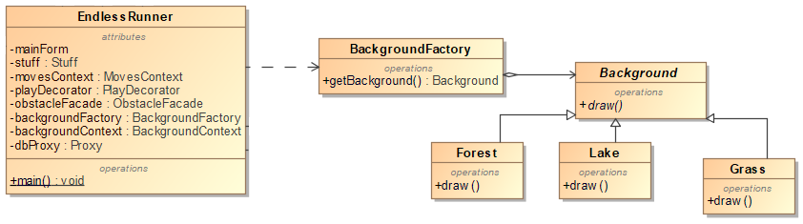

40 Pav. Flyweight pattern pritaikymas

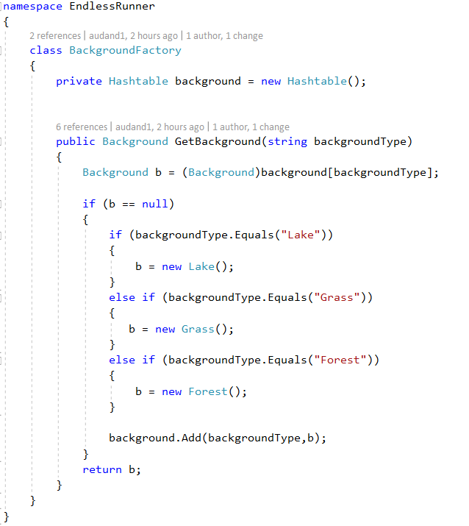

41 Pav. Flyweight realizacija (BackgroundFactory realizacija)

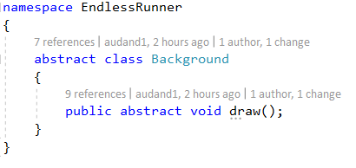

42 Pav. Flyweight realizacija (Background realizacija)

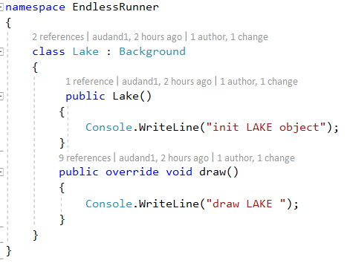

43 Pav. Flyweight realizacija (Lake realizacija)

### Chain of responsibility pattern

Šį projektavimo modelį pritaikėme žaidėjo surinktų taškų skaičiavimui. Pasirinkome būtent šį projektavimo modelį, kadangi, mūsų nuomone, jis tinkamiausias iš elgsenos modulių „highscores“ skaičiavimui. Žemiau pateiktame paveikslėlyje matyti kaip panaudojant chain of responsibility pattern realizuoti paros meto nustatymui.

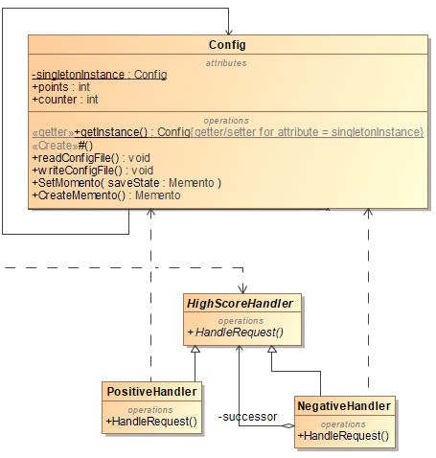

44 Pav. Chain of responsibility pattern pritiakymas

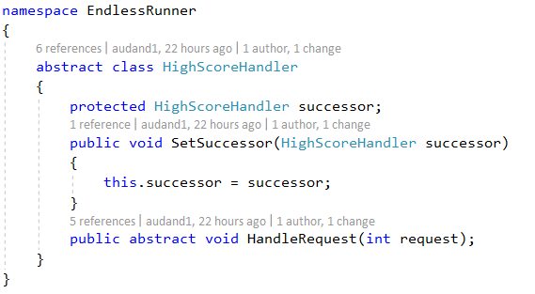

45 Pav. Chain of responsibilityt realizacija (HighscoreHandler realizacija)

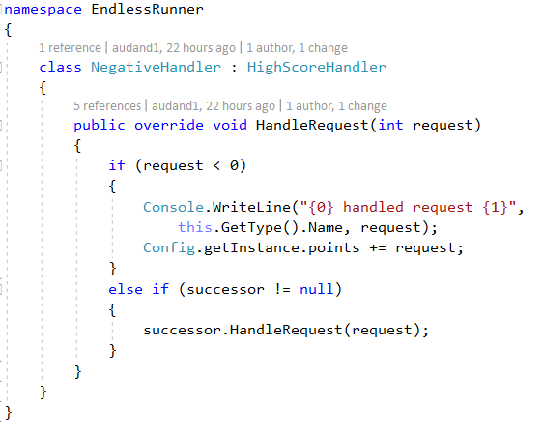

46 Pav. Chain of responsibility realizacija (NegativeHandler realizacija)

### Interpreter pattern

Šį projektavimo modelį pritaikėme „rekordų“ (highscores) skaičiavimui. Pasirinkome būtent šį projektavimo modelį, kadangi, mūsų nuomone, jis tinkamiausias iš elgsenos modulių „highscores“. Žemiau pateiktame paveikslėlyje matyti kaip panaudojant chain of responsibility pattern realizuoti paros meto nustatymui.

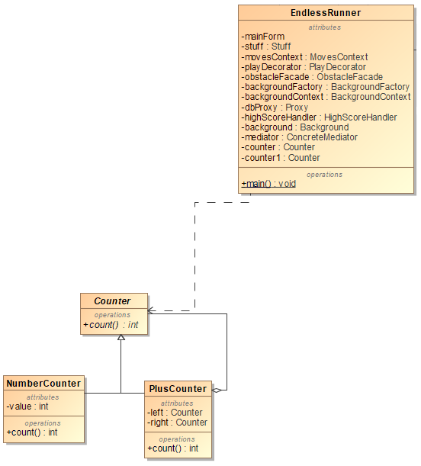

47 Pav. Interpreter pattern pritaikymas

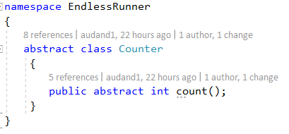

48 Pav. Interpreter realizacija (Counter realizacija)

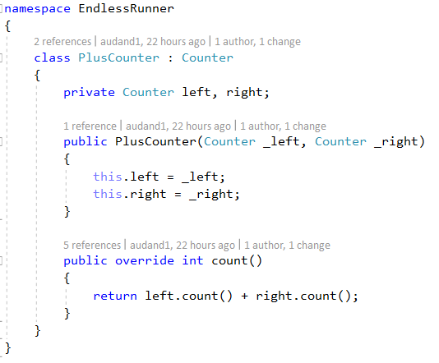

49 Pav. Interpreter realizacija (PlusCounter realizacija)

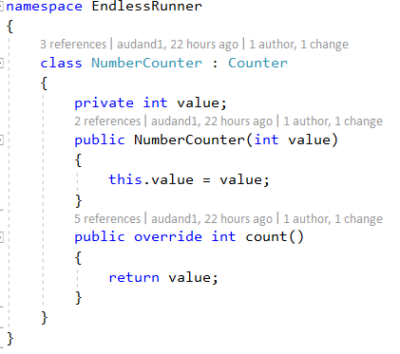

50 Pav. Interpreter realizacija (NumberCounter realizacija)

### Memento pattern

Šį projektavimo modelį pritaikėme taškų išsaugojimui. Pasirinkome būtent šį projektavimo modelį, kadangi, mūsų nuomone, jis tinkamiausias iš elgsenos modulių mūsų užduoties realizacijai. Pagrindinis tikslas – išsaugoti turimus taškus, tam, kad žaidėjui panaudojus antrą gyvybę ar pan. būtų galima testi žaidimą toliau, o ne pradėti vėl nuo nulio. Žemiau pateiktame paveikslėlyje matyti kaip panaudojant memento pattern realizuoti taškų kiekio išsaugojimui.

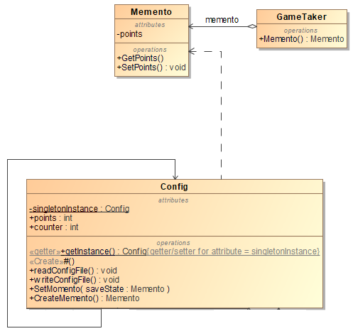

51 Pav. Memento pattern pritaikymas

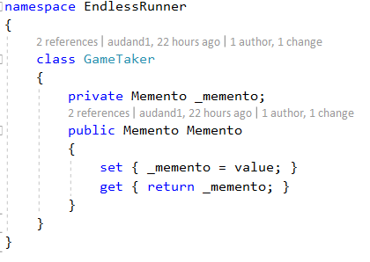

52Pav. Memento realizacija (GameTaker realizacija)

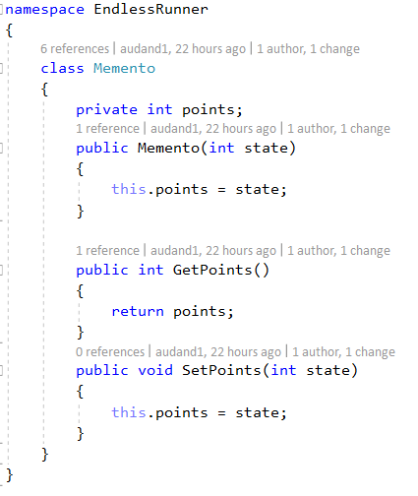

53 Pav. Memento realizacija

### Mediator pattern

Šį projektavimo modelį pritaikėme „rekordų“ (highscores) skaičiavimui. Pasirinkome būtent šį projektavimo modelį, kadangi, mūsų nuomone, jis tinkamiausias iš elgsenos modulių „highscores“. Žemiau pateiktame paveikslėlyje matyti kaip panaudojant chain of responsibility pattern realizuoti paros meto nustatymui.

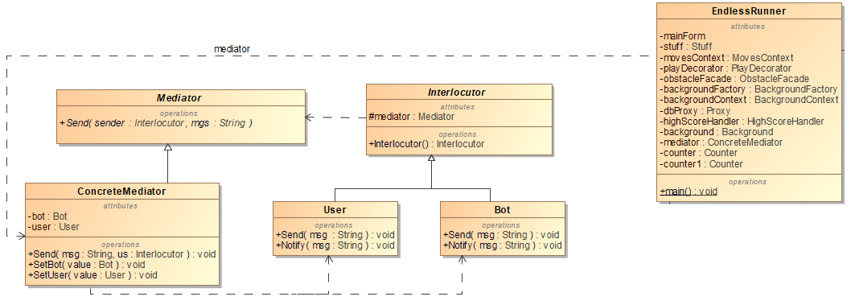

54 Pav. Mediator pattern pritaikymas

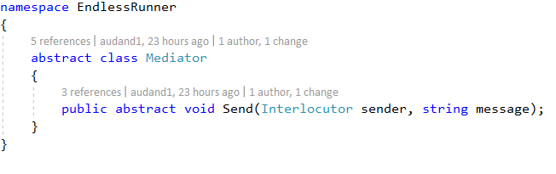

55 Pav. Mediator realizacija

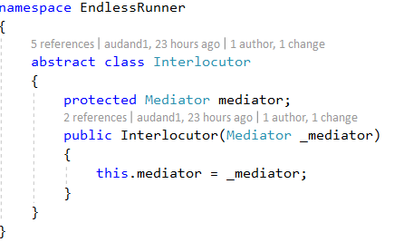

56 Pav. Mediator realizacija (Interlocutor realizacija)

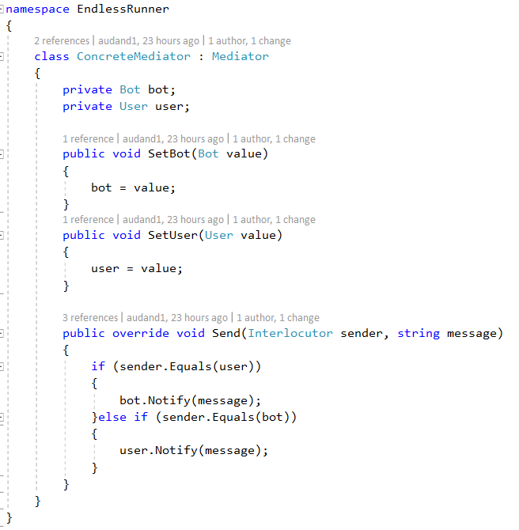

57 Pav. Mediator realizacija (ConcreteMediator realizacija)

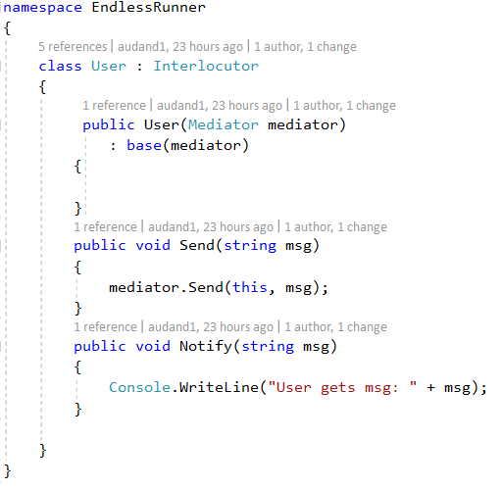

58Pav. Mediator realizacija (User realizacija)

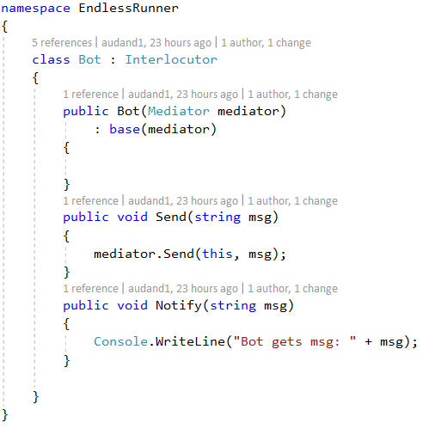

59 Pav. Mediator realizacija (Bot realizacija)

# Išvados

Panaudoję įvairius elgsenos, kūrimo bei struktūrinius projektavimo modelius pastebėjome jų teikiamą naudą, kuomet projektas tampa lengviau suprantamas, o svarbiausia lengviau koreguojamas.